四川省广安市武胜县2023年中考二模地理试题
一、选择题(共25题；共34分)
1．（2分）读局部区域经纬网图，判断下列说法正确的是（ ）
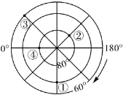
A．图示地区全部位于北半球
B．图中①点的经纬度是（66.5°S，90°W）
C．图中④点位于东西半球分界线上
D．图中②点位于③点的东北方向
读“等高线的地形图”，回答下面小题。
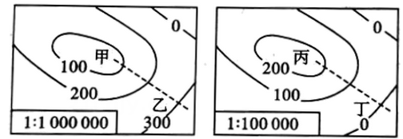
2．（1分）下列关于两幅图地形和海拔的判断，正确的是（ ）
A．图1的地形是山地 B．图2的地形是高原
C．甲地的海拔在100米以上 D．丙地的海拔在200米以上
3．（1分）下列是四位同学对两幅图的判断，正确的是（ ）
A．图1的比例尺比图2的比例尺大
B．甲和乙之间的实地距离小于丙和丁之间的实地距离
C．甲和乙之间的坡度比丙和丁之间的坡度小
D．甲、丙两地都是山峰
4．（2分）济南某季节天气预报中经常出现“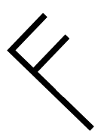”，其表示含义及盛行季节分别是（ ）
A．西北风二级，夏季 B．东南风二级，冬季
C．西北风四级，冬季 D．东南风四级，夏季
5．（2分）北京时间2023年2月6日9时17分在土耳其发生了7.8级地震，震源深度20千米，这次地震的威力相当于130颗原子弹爆炸，造成的伤亡惨重。读“世界板块构造图（如图）”，土耳其地震的原因是其位于（ ）
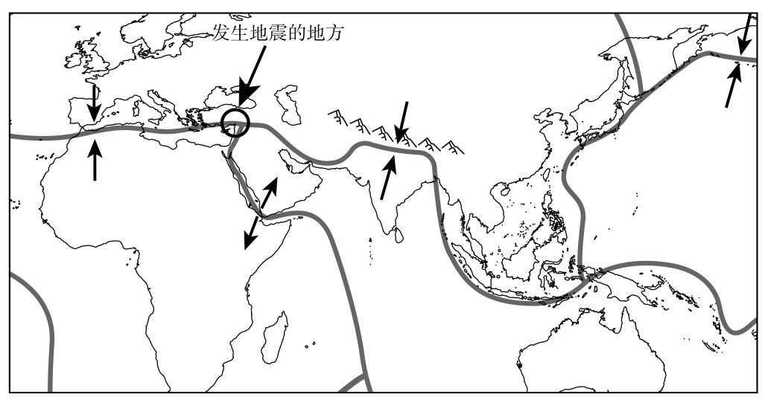
A．欧亚板块、非洲板块、美洲板块的交界处
B．欧亚板块、非洲板块、太平洋板块的交界处
C．地中海—喜马拉雅火山地震带上
D．环太平洋火山地震带上
6．（2分）读下图，北回归线自西向东依次经过①②③④四个地区，下列有关叙述正确的是（ ）
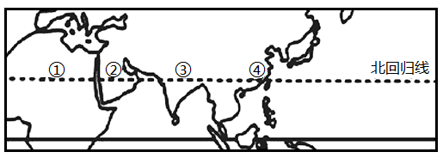
A．①和②气候类型分别是热带沙漠气候、热带草原气候
B．③和④雨热同期，有利于农业生产
C．①③两地人口稀疏，②④两地人口稠密
D．①和②主要分布黑色人种，③和④主要分布黄色人种
7．（2分）读“中东（左）和东南亚（右）地区图”，下列叙述正确的是（ ）
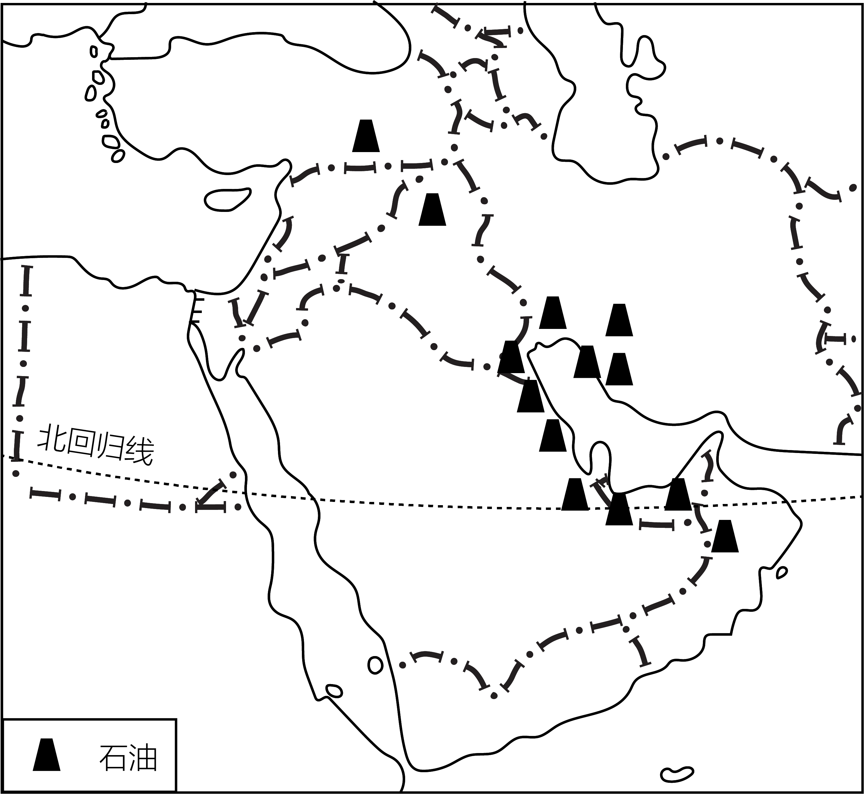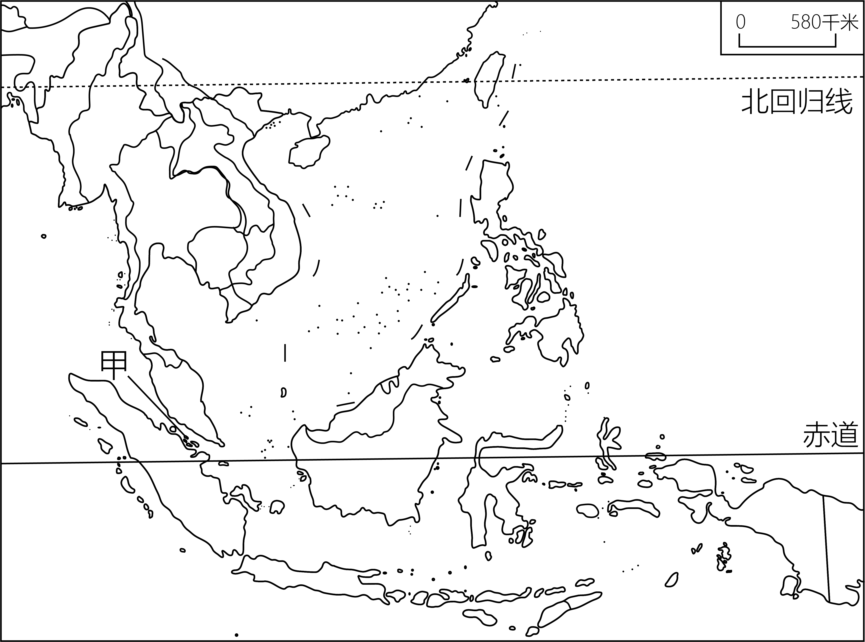
①中东地区的石油主要分布在波斯湾及其沿岸国家②中东地区的居民主要信仰基督教③中东地区的石油运往东亚国家需要经过东南亚的甲海峡④中东地区和东南亚地区的主要人种都是白色人种⑤中东地区可以从东南亚进口椰子、蕉麻、橡胶等热带经济作物
A．②③④ B．①②④ C．②④⑤ D．①③⑤
8．（2分）磊磊在制作地理知识卡片时，忘记给卡片标记国家名称，请你在下列信息中找出有关美国的地理信息（ ）
①领土跨寒、温、热三带②“骑在羊背上的国家”③以温带海洋性气候为主，畜牧业发达④农业地区专业化⑤被称为“世界办公室”⑥“单一商品经济”，高新技术产业发达
A．①④ B．③④ C．②⑤ D．④⑥
巴西是一个神奇的国度，其自然和人文景观享誉全球，小明慕名而来。读图，完成下面小题。
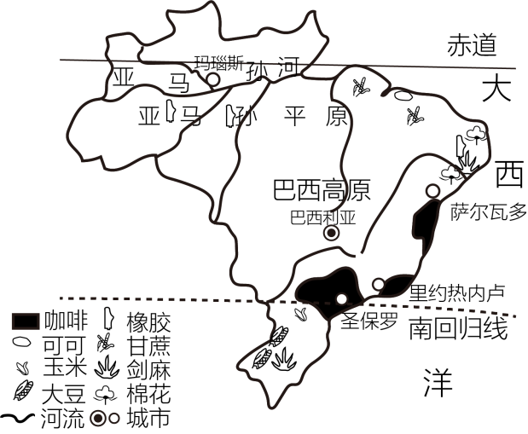
9．（1分） 在“亚马孙心脏”马瑙斯，小明第一次见到了“会流泪的树”——野生橡胶树，其生长习性可能是（ ）
A．喜温凉少雨 B．喜高温多雨 C．喜温和湿润 D．喜炎热干燥
10．（1分） 小明来到“狂欢之都”里约热内卢，所见所闻真实的是（ ）
A．桑巴舞彩车游行队伍 B．当地居民主要使用英语交流
C．到处是黄皮肤的印第安人 D．坦荡的平原，地广人稀
11．（2分）中国极地科考队准备去南极地区考察，同学们为科考队提供了很多信息，根据你所学的知识，分析哪一条信息不能采纳（ ）
A．极地酷寒，多狂风，降水稀少，要特别注意保暖
B．可以选择7月在南极建立考察站，这个季节比较暖和
C．南极地区大量漂流的浮冰，对航海和考察构成极大的威胁
D．企鹅是南极洲的代表动物，要加强保护
12．（2分）据漫画分析，与60后、70后相比，80后、90后面临的主要问题是（ ）
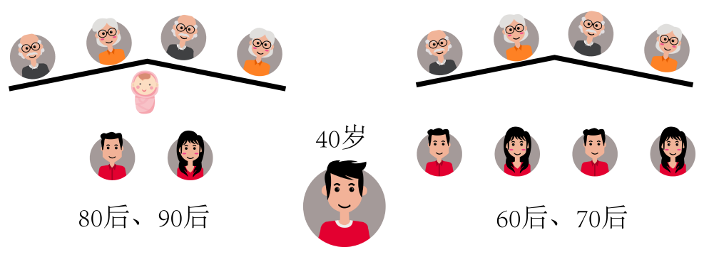
A．就业困难 B．养老负担沉重
C．住房紧张 D．养育孩子负担沉重
13．（2分）在中华民族大家庭中，汉族人口最多，约占全国人口总数的91%。其他55个民族人口较少，称为少数民族。下列关于民族分布特点的叙述不正确的一项是（ ）
A．汉族人口遍布全国各地，少数民族人口主要分布在东北、西北和西南地区
B．在某个民族聚居的地区，也有其他民族居住，2020年第七次人口普查资料表明，没有一个县或者市的人口是由单一民族构成的
C．我国民族分布具有“大杂居、小聚居、交错居住”的特点
D．我国少数民族分布最多的省级行政区域是广西壮族自治区
14．（2分）我国是一个多山的国家，有的山脉是地形区或省区的分界线。对于图中序号代表的地形区或山脉的描述，正确的是（ ）
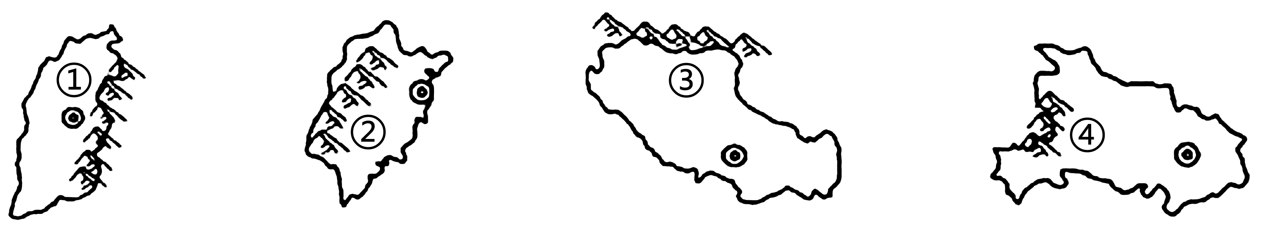
A．①地形区为华北平原
B．②山脉是地势二、三级阶梯的分界线
C．③山脉北部是我国纬度最高的盆地
D．④地形区被称为“鱼米之乡”
2021年9月27日11时许，和若铁路全线铺轨贯通，标志着环绕塔里木盆地、包围塔克拉玛干沙漠铁路线的最后一环铺通。结合“新疆地形和铁路分布图（如图）”，完成下面小题。
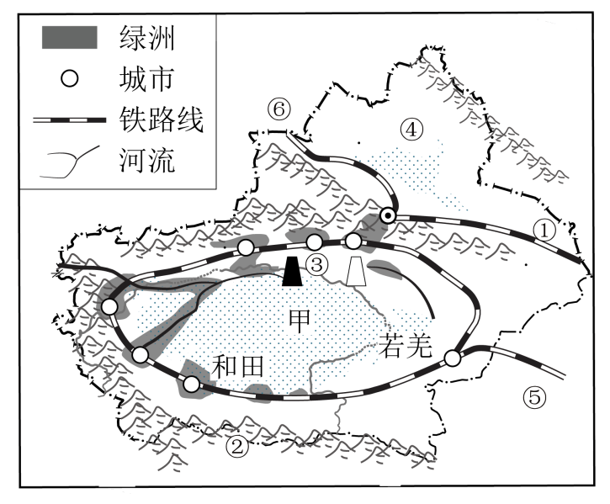
15．（1分）下列有关图中数字序号代表的地理事物的叙述，错误的是（ ）
A．②山脉南侧7月均温低于20℃
B．夏季气温高，③河流进入汛期
C．④盆地属于中温带、干旱区
D．⑥铁路线出国后和俄罗斯铁路接轨
16．（1分）下列有关图中内容的叙述，正确的是（ ）
A．①是陇海线，向东经过河西走廊
B．图示区域典型的自然环境特征是高寒
C．和若铁路位于塔克拉玛干沙漠南缘
D．甲盆地油气资源匮乏，但瓜果特别甜
2022年10月2日，央视新闻特别节目《江河奔腾看中国·黄河》播出。黄河流域生态保护和高质量发展全面部署实施以来，“让黄河成为造福人民的幸福河”在流域地区落地生根，开花结果，沿线各省纷纷做出生动实践。读图，完成下面小题。
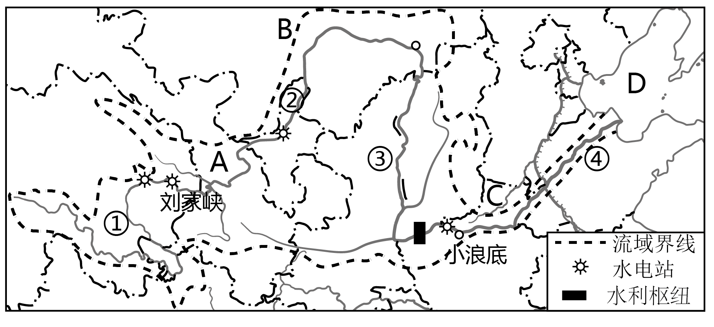
17．（1分）下列关于黄河各河段的描述，正确的是（ ）
A．①段地处上游，种植业发达
B．②段地处上游，初冬或初春易发生凌汛
C．③段地处中游，形成“地上河”
D．④段地处下游，水能丰富，支流多
18．（1分）近年来，黄河流域生态环境整治采取的有效措施是（ ）
①退耕还林还草②大力发展畜牧业③扩大耕地面积④推动绿色产业升级调整
A．②③ B．③④ C．①② D．①④
党的二十大报告中提到：“全方位夯实粮食安全根基”、“牢牢守住十八亿亩耕地红线”、“逐步把永久基本农田全部建成高标准农田”。高标准农田需要符合以下条件：田块平整、集中连片、设施完善、节水高效、农田配套、生态良好、抗灾能力强，与现代农业生产和经营方式相适应的旱涝保收、持续高产稳产的农田。据此完成问题。
19．（1分）我国必须“严守耕地红线”，主要是因为（）
A．土地资源总量少 B．土地资源分布不均
C．人均耕地占有量少 D．耕地种类不齐全
20．（1分）为提高高标准农田的耕地质量，下列措施合理的是（）
A．陕西—开展水土保持，修建梯田
B．吉林—退耕还林，恢复森林植被
C．江苏—节约用水，种植耐寒青稞
D．河北—占用耕地，推进城镇化建设
21．（1分）自然灾害是影响农业发展的重要因素之一，下列自然灾害与频发地区对应正确的是（）
A．春旱——华北平原 B．泥石流——东北平原
C．台风——青藏高原 D．洪涝——塔里木盆地
2022年7月11日是第18个中国航海日，活动主场设在辽宁省大连市。结合“东北地区示意图（如图）”，完成下面小题。
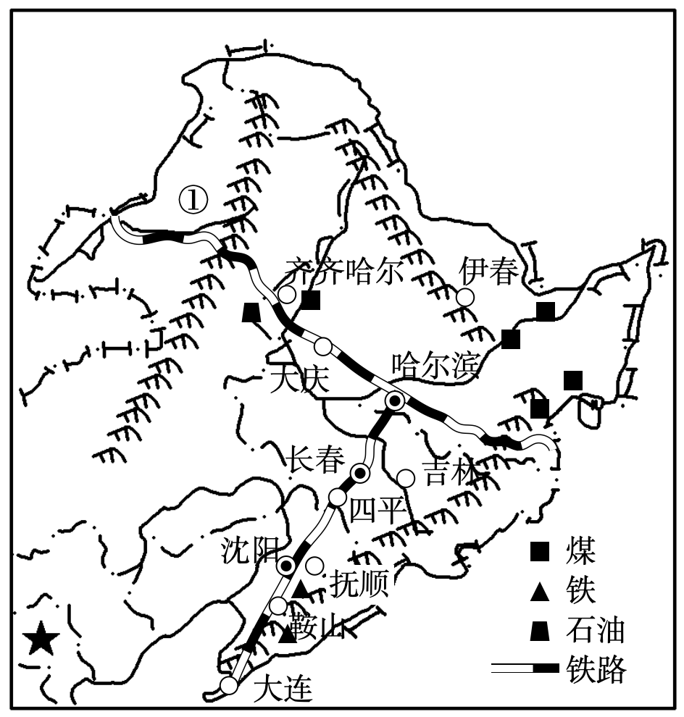
22．（1分）下列有关图中①山脉的叙述，错误的是（ ）
A．该山脉是呈东北—西南走向的大兴安岭
B．200毫米年等降水量线经过该山脉
C．山脉西侧分布有三河马、三河牛
D．山脉东侧土壤肥沃，种植业发达
23．（1分）我国的航空母舰辽宁舰和山东舰都是在大连建造的，大连造船工业发达的优势不包括（ ）
A．港阔水深，水陆运输便利 B．煤铁丰富，钢铁工业发达
C．工业基础雄厚，科技先进 D．属温带季风气候，雨热同期
读“我国部分区域示意图”，完成下面小题。
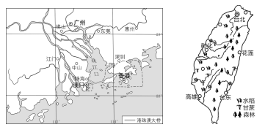
24．（1分）关于图中珠江三角洲地区的说法不正确的是（ ）
A．与香港、澳门毗邻的城市分别是深圳、珠海
B．图中工业区的独特优势是华侨众多
C．珠三角地区在“前店后厂”模式中扮演“厂”的角色
D．港澳地区可以给珠三角地区提供资金、资源、人力支持
25．（1分）下列关于台湾地区说法正确的一项是（ ）
A．地形以平原为主，大部分为亚热带季风气候
B．“亚洲天然植物园”，樟树是特有树种
C．人口主要集中在西部，最大港口城市是高雄
D．居民多为高山族，出口加工工业发达
二、解答题(共5题；共10分)
26．（2分）结合图文材料，回答下列问题。
北京时间2022年11月30日7时33分，翘盼已久的神舟十四号航天员乘组顺利打开“家门”，热情欢迎远道而来的亲人入驻“天宫”。随后，“胜利会师”的两个航天员乘组一起在中国人自己的“太空家园”里留下了一张足以载入史册的太空合影。
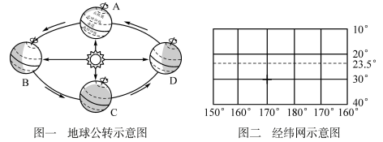
（1）（1分）在美国纽约（西五区）求学的中国留学生也通过网络在18时33分观看了直播，造成纽约与北京时间差异的主要原因是 。
（2）（1分）两组航天员“胜利会师”时，地球运行在公转示意图中的 （填字母）之间，此时我国处于一年四季中的 （季节）。
（3）（1分）当太阳直射点位于图二虚线时，北半球的节气是 ，此时北极地区出现 现象。
27．（2分）读“俄罗斯（左图）与日本（右图）两国的工业区分布图”，回答下列问题。
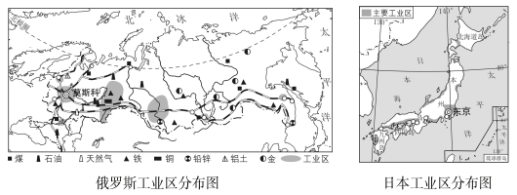
（1）（1分）日本海岸线曲折，多优良港湾。俄罗斯北部和东北部也有漫长曲折的海岸线，但港口很少，原因是 。
（2）（1分）日本工业与俄罗斯工业的分布及原因有显著不同：日本由于国土狭小、资源贫乏，工业分布高度集中，其工业区主要分布在 ；与日本相比，俄罗斯发展工业的主要优势是 。
（3）（1分）俄罗斯亚洲部分河流流程长，其流向大多是 ；日本河流流程较短的原因是 。
28．（2分）读“我国地形和地势简图（如图）”，回答下列问题。
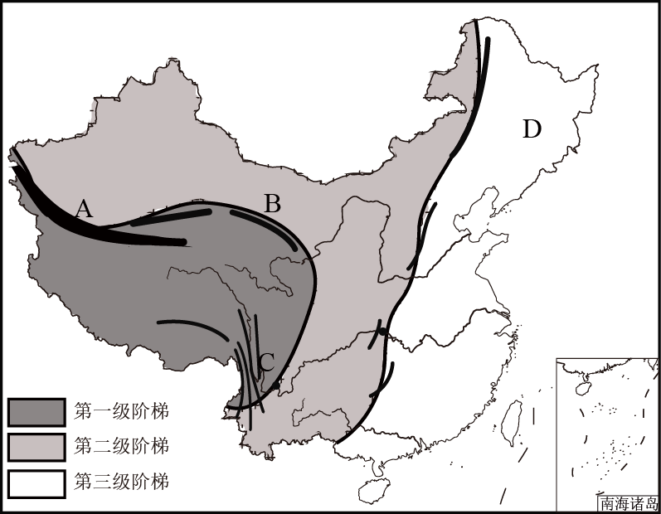
（1）（1分）我国地势呈三级阶梯状分布，第一级阶梯和第二级阶梯的分界线：A昆仑山脉——B
山脉——C横断山脉。
（2）（1分）山脉构成我国地形的骨架，把我国分成若干个地形区，D是 平原，是我国最大的平原。
（3）（1分）我国的地形特点是 。
（4）（1分）在阶梯交界处地势落差大，水流湍急，河流的 资源丰富。长江下游江阔水深，水流平缓，无封冻期，有利于航行，被誉为“ ”。
29．（2分）结合左图“羊毛壁毯作品‘天山歌舞’”和右图“我国主要的畜牧业和种植业区略图”，回答下列问题。
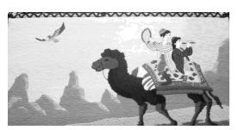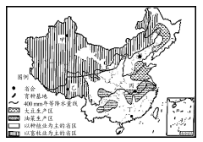
（1）（1分）左图壁毯画面反映的是我国 族的传统风情，该歌舞场景常见于右图甲、乙、丙、丁四个省会城市中的 市。
（2）（1分）油菜主产区的主要粮食作物是 ；大豆主产区的耕地类型以 为主。
（3）（1分）在海南岛南部建立国家农业科研育种基地的优势条件是 。
30．（2分）读“青藏地区（甲）和长江三角洲地区（乙）图”，回答下列问题。
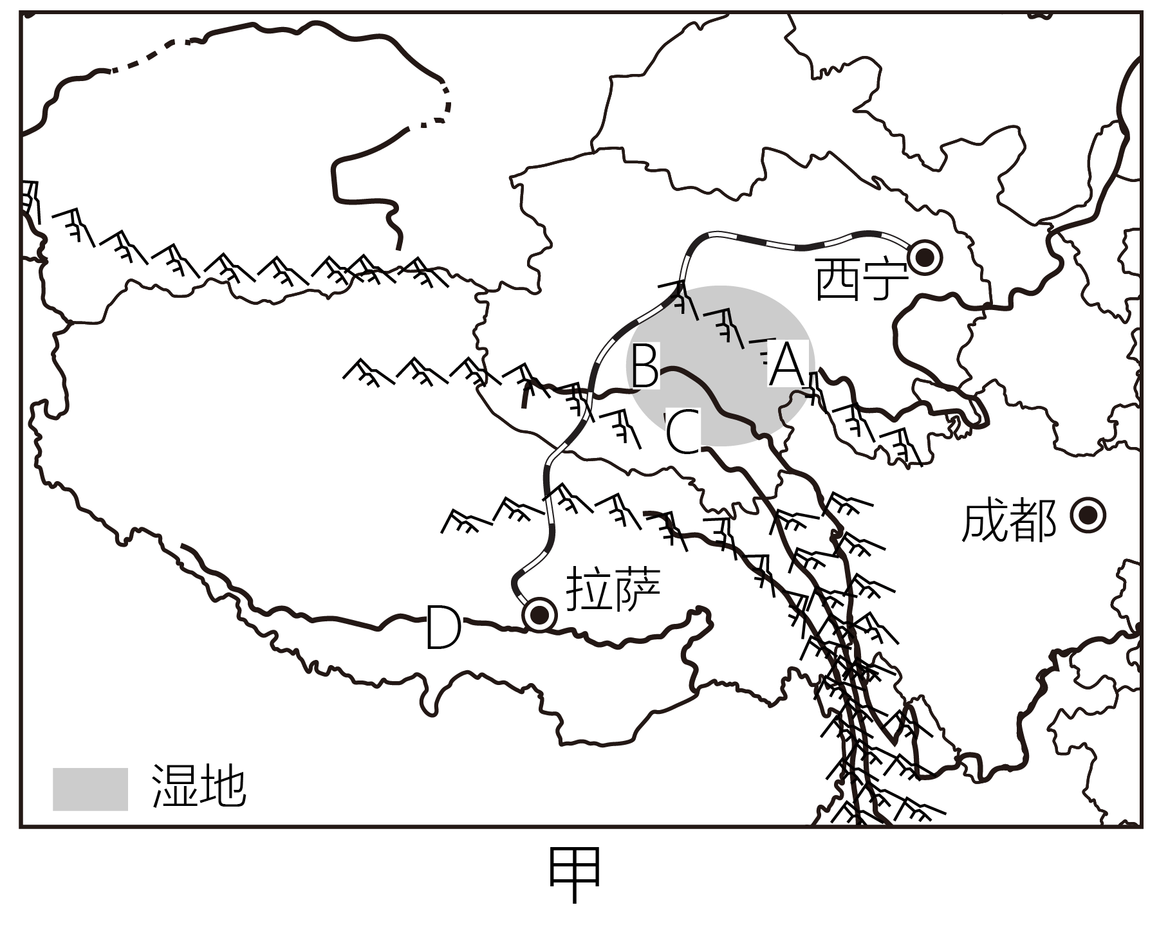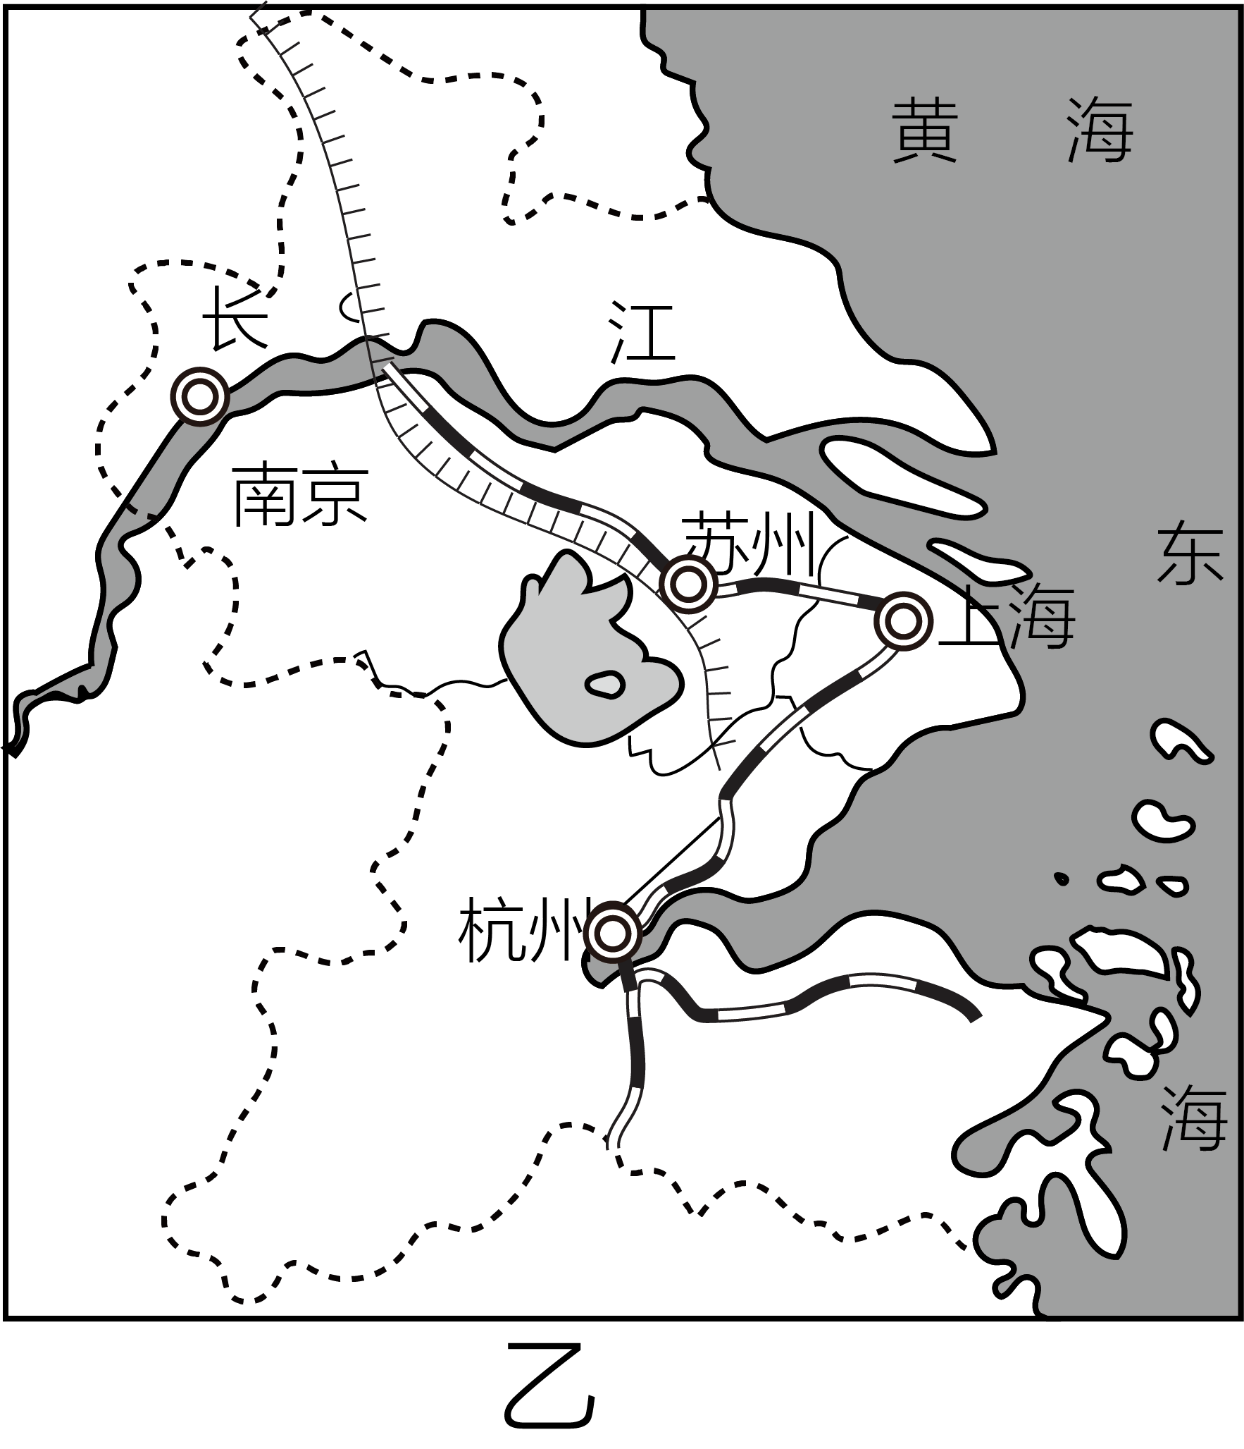
（1）（1分）甲图中D处为重要农业区，是 谷地，种植的主要粮食作物是 。
（2）（1分）甲图中ABC圈内所在区域是被誉为“中华水塔”的 地区，它是我国最大的自然保护区。
（3）（1分）百川东到海，甲图ABCD四河流中，最终流向乙区域的河流是 （填字母）。
（4）（1分）相对于甲区域，乙区域经济发展的有利条件是 。（答出一条即可）
答案解析部分
1．【答案】B
【知识点】经纬网判断方向、定位
【解析】【分析】A.图中地球为顺时针旋转，为南极上空的俯视图，为南半球，A选选项错误；
B.①点位于南极圈，纬度为66.5°S，位于0度经线以西，位于90°W，B选项正确；
C.④位于0°经线上，位于东半球，C选项错误；
D.②和④均位于80°S上，②位于135° E，位于四点的正东向，D选项错误；
故答案为：B。
【点评】经度和纬度：
 | 纬 度 | 经 度
起 始 线 | 赤道为0°纬线 | 本初子午线为0°经线
度数划分 | 从赤道向南、向北 ，各分90°。 | 从本初子午线向向东、向西，各分180°。
代 号 | 北纬N ， 南纬S。 | 东经E ， 西经W。
变化规律 | 由赤道向北、向南逐渐 增大 ，  最大值为90°。 | 由本初子午线向东、向西逐渐增大，  最大值为 180°。
判断方法 | 0°纬线以北为北纬；以南为南纬。  纬度数向北增大判断为北纬，  纬度数向南增大判断为南纬。 | 0°经线以东为东经，以西为西经；180°经线以东为西经，以西为东经。  经度数向东增大判断为东经，  经度数向西增大判断为西经。
【答案】2．D
3．C
【知识点】比例尺；海拔和相对高度
【解析】【点评】（1）分层设色地形图
地形 | 海拔 | 地面起伏程度 | 等高线特点
高原 | 较高，一般在500米以上。 | 面积较大，外围较陡，内部较为和缓 | 中间稀疏，四周密集
山地 | 较高，一般在500米以上。 | 起伏很大，有耸立的山峰，陡峭的山坡 | 等高线密集

丘陵 | 较低，一般在500米以下。 | 有一定起伏，但起伏不太大 | 较为稀疏
盆地 | 无一定标准 | 四周高，中间低 | 数值中间小
平原 | 很低，一般在200米以下。 | 起伏很小，宽广平坦 | 等高线稀疏
（2）等高线疏密状况与坡度陡缓：
在等高线地形图上，坡陡的地方，等高线密集；坡缓的地方，等高线稀疏 。
2．A.图1等高线在0—200米左右，中间低四周高为盆地地形，A选项错误；
B.图2中间高，海拔在200m左右为低缓丘陵，B选错误；
C.甲地海拔在0—100m之间，C选项错误；
D.丙地还在在200—300之间，D选项正确；
故答案为：D。
3．A.图1和图2的比例尺小于图二的比例尺，A选项错误；
B.甲地和乙地比例尺较小，表示的实际距离大于丙地和丁地，B选项错误；
C.甲和乙之间实际距离更大，坡度较缓，坡度小于丙和丁之间的坡度，C选项正确；
D.甲地为盆地，乙地为丘陵，D选现象错误；
故答案为：C。
4．【答案】C
【知识点】天气预报和天气符号
【解析】【分析】济南位于我国的东部季风区，冬季盛行西北风，图中有两个风杆，为四级风，C选项正确，A、B、D错误
故答案为：C。
【点评】常用天气符号及风的表示方法
以上内容仅为本文档的试下载部分，为可阅读页数的一半内容。如要下载或阅读全文，请访问：https://d.book118.com/678041115022006040

